**Игра «Что где растет»**

В ходе игры «Что где растет» дети должны выложить овощи, фрукты и ягоды в импровизированные поля, сады, и огороды с кустарниками.

Как изготовить атрибуты для игры «Что где растет» своими руками

Ниже можно найти большую карточку с изображениями огорода (поля), сада с деревьями, а также с изображением кустарников. Это и есть наш макет, база, куда дети будут в дальнейшем выкладывать импровизированные овощи, фрукты и ягоды.

Эту основу необходимо распечатать на листе А4. Можно использовать фотобумагу.

Далее имеются 2 листа с овощами, фруктами и ягодами. Их также нужно распечатать на плотной бумаге и вырезать по контуру ножницами.

[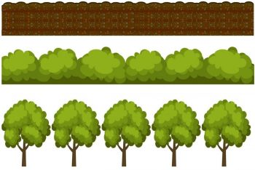](https://detskiy-sad.com/igra-chto-gde-rastet/igra-chto-gde-rastet2)

[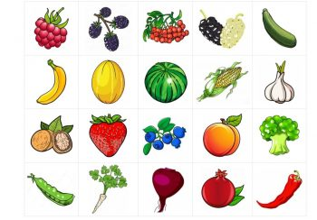](https://detskiy-sad.com/igra-chto-gde-rastet/igra-chto-gde-rastet3)

[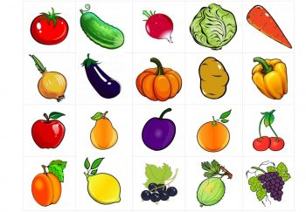](https://detskiy-sad.com/igra-chto-gde-rastet/igra-chto-gde-rastet4)

Ход игры «Что где растет»

Воспитатель кладет на стол основу. Перед детьми большое количество фруктов, овощей и ягод. Дошкольники должны правильно распределить их на основе, как показано на фото ниже:

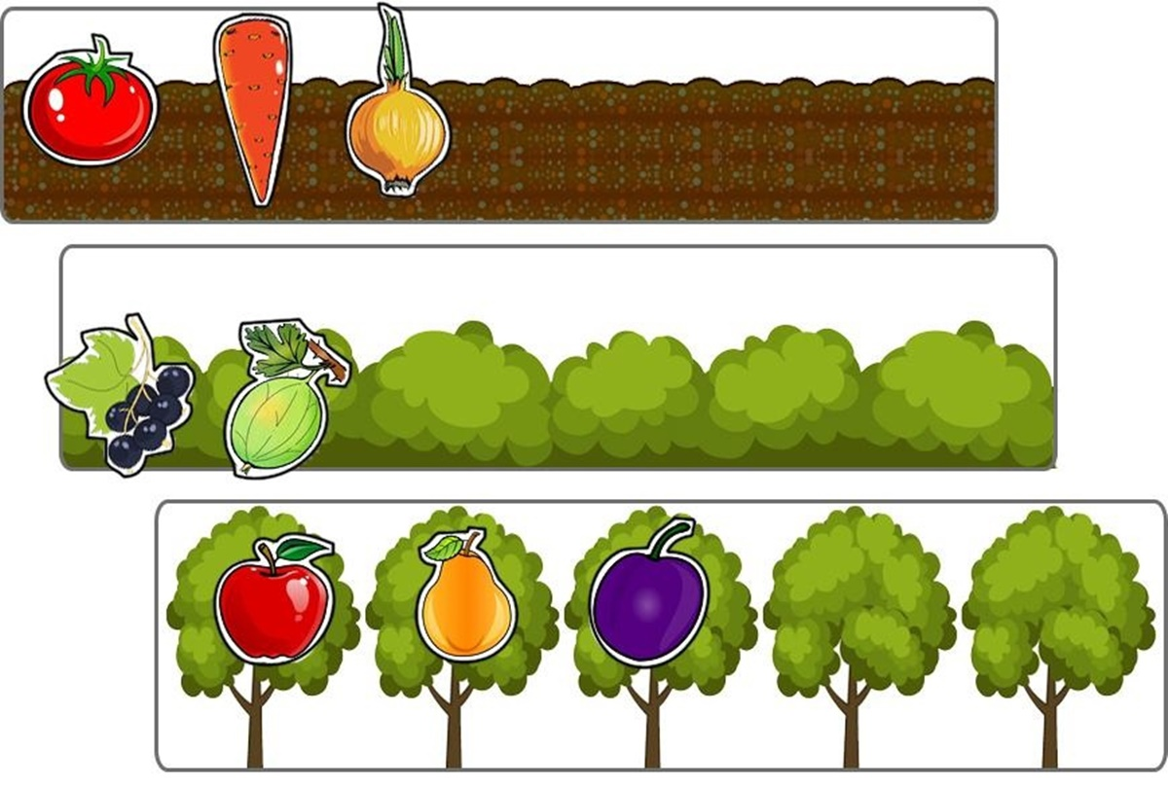

Эта обучающая и очень интересная игра направлена на закрепление знаний дошкольников о растительном мире, любимых овощах, фруктах и ягодах. Игра развивает логическое мышление, память, моторику рук.